**QCM : Type de bases**

Les questions ci-dessous proviennent majoritairement des sujets qui auraient dû servir de base aux Ec3 de première.

**Partie A**

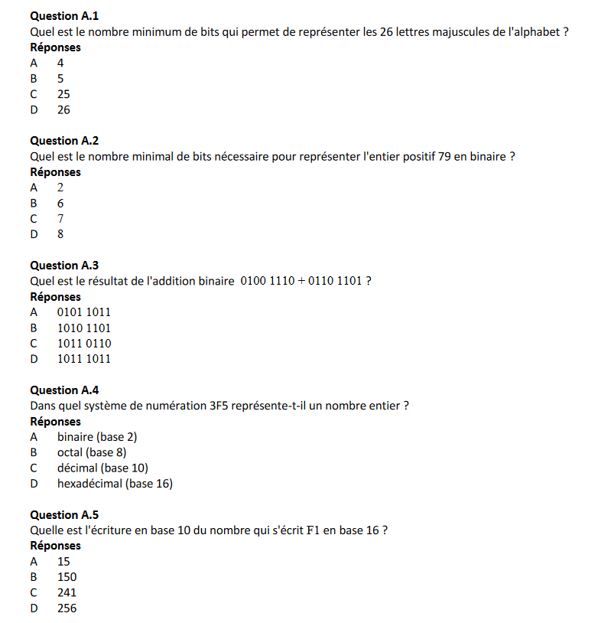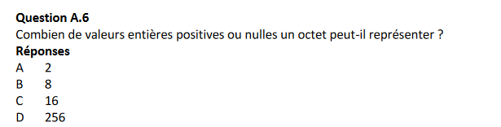

**Partie B**

